Министерство образования И НАУКИ
российской федерации
Санкт-ПетербургскАЯ АКАДЕМИЯ управления и экономики
Новосибирский филиал

Ю.Е.Воскобойников
Т.Н. Воскобойникова

Методические указания
к лабораторным и контрольным работам
курса «Эконометрика»

Парный и множественный
регрессионный анализ

Новосибирск 2006

УДК 330.43(075.8)
ББК 65.вб.я73

Печатается по решению учебно-методического совета
Новосибирского филиала Академии управления и экономики,
г. Санкт-Петербург.

Рецензент:
заведующий кафедрой инвестиции и экономики НГАСУ,
к.э.н., доцент
Т.А. Ивашенцева

Методические указания содержат описание лабораторных работ и необходимые расчетные соотношения для их выполнения. Основное внимание уделяется реализации этих соотношений в табличном процессоре Excel. Также приводятся две контрольные работы и даются рекомендации по их выполнению.

Методические указания рекомендуются студентам экономических специальностей вузов, изучающих дисциплину «Эконометрика», а также будут полезны аспирантам и преподавателям по прикладной экономике и финансам.

© Ю.Е. Воскобойников,
Т.Н. Воскобойникова

СОДЕРЖАНИЕ

Введение ………………………………………….. 4

Тема 1. ЛИНЕЙНАЯ ПАРНАЯ РЕГРЕССИЯ …. 6
Лабораторная работа № 1.1 ………………………… 6
Лабораторная работа № 1.2 ………………………… 7
Лабораторная работа № 1.3 ………………………… 9
Лабораторная работа № 1.4 ………………………… 11
Лабораторная работа № 1.5 ………………………… 13
Лабораторная работа № 1.6 ………………………… 15

Тема 2. НЕЛИНЕЙНАЯ ПАРНАЯ РЕГРЕССИЯ ... 17
Лабораторная работа № 2.1 ………………….……… 17
Лабораторная работа № 2.2 ………………………… 22

Тема 3. ЛИНЕЙНАЯ МНОЖЕСТВЕННАЯ
РЕГРЕССИЯ ………………………………. 24
Лабораторная работа № 3.1 ………………………… 25
Лабораторная работа № 3.2 ………………………… 28

Тема 4. НЕЛИНЕЙНАЯ МНОЖЕСТВЕННАЯ
РЕГРЕССИЯ ………………………………. 35
Лабораторная работа № 4.1 ………………………… 35

КОНТРОЛЬНАЯ РАБОТА № 1 …………………. 39
КОНТРОЛЬНАЯ РАБОТА № 2 …………………. 41

ЛИТЕРАТУРА ……………………………………… 43

Введение

Построение эконометрических моделей обуславливает (особенно при большом объеме исходных данных) существенный объем вычислений и требует использование вычислительной техники и соответствующего программного обеспечения. Удобной универсальной вычислительной средой для решения задач эконометрики является табличный процессор Excel. При использовании Excel многие студенты сталкиваются с существенными трудностями реализации расчетных соотношений в Excel. Это вызвано тем, что этой стороне изучения эконометрики в учебной литературе уделяется крайне мало внимания, что затрудняет использования современных алгоритмов решения эконометрических задач на практике.
Поэтому основной целью данных методических указаний является изложение (в форме лабораторных работ) численных методик решения основных задач парного и множественного регрессионного анализа в вычислительной среде табличного процессора Excel.
Каждая лабораторная работа посвящена решению определенной задачи (или подзадачи) эконометрики (например, вычисление коэффициентов линейного уравнения регрессии). Для каждой лабораторной работы приводится алгоритм решения рассматриваемой в работе задачи (т.е. формулы или расчетные соотношения), а затем дается фрагмент документа Excel (версия XP), реализующий алгоритм решения задачи.
При этом алгоритм решения может быть реализован путем программирования арифметических или логических выражений в ячейках электронной таблицы или путем обращения к «стандартным» функциям или модулям Excel XP. Поэтому предполагается, что читатель знаком с адресацией ячеек (относительной, абсолютной и смешанной), арифметическими операциями и программированием простейших выражений в ячейках Excel.
Хотя методические указания и содержат необходимые расчетные соотношения, но они не заменяет учебник по эконометрике, а является своеобразным справочником по численному решению некоторых задач эконометрике в Excel XP.

Замечание 1. В тексте при описании той или иной функции в качестве формальных параметров используются имена переменных, определенные в тексте пособия. При обращении к функции в качестве фактических параметров могут использоваться константы, адреса ячеек, диапазоны адресов и арифметические выражения. Например, описание функции для вычисления среднего арифметического значения (выборочного среднего) имеет вид:
СРЗНАЧ(,
где – формальные параметры, число которых не превышает 30 (). Для вычисления среднего значения величин, находящихся в ячейках B3, B4, B5, B6, C3, C4, C5, C6, обращение к функции в соответствующей ячейке имеет вид
= СРЗНАЧ(B3:B6;С3:C6),
т.е. в качестве фактических параметров используются два диапазона ячеек.

Замечание 2. Так как в запрограммированной ячейке выводится результат вычислений и не видно самого запрограммированного выражения, то в некоторых случаях рядом с результатом приводится (в другой ячейке) запрограммированное выражение (своеобразный комментарий к выполняемым вычислениям). В случаях, когда не очевидно к какой ячейке относится приводимое выражение, используется стрелка, указывающая на нужную ячейку.

Методические указания включают также описание двух контрольных работ по построению парной и множественной регрессии. Выполнив лабораторные работы, студент может по аналогии выполнить 90 % вычислений, требуемых лабораторными работами. Заметим, что приведенные лабораторные работы позволят не только успешно выполнить контрольные работы, но и использовать методы эконометрики при решении практических задач регрессионного анализа экономических и социальных процессов.

Тема 1. ЛИНЕЙНАЯ ПАРНАЯ РЕГРЕССИЯ

Эта тема включает выполнение шести лабораторных работ, посвященных построению и исследованию уравнения линейной регрессии вида
(1.1)
Пространственная выборка для построения этого уравнения взята из следующего примера.
Пример 1.1. Для определения зависимости между сменной добычей угля на одного рабочего (переменная Y, измеряемая в тоннах) и мощностью угольного пласта (переменная X, измеряемая в метрах) на 10 шахтах были проведены исследования, результаты которых представлены таблицей 1.1.
Таблица 1.1
i | 1 | 2 | 3 | 4 | 5 | 6 | 7 | 8 | 9 | 10
x_{i} | 8 | 11 | 12 | 9 | 8 | 8 | 9 | 9 | 8 | 12
y_{i} | 5 | 10 | 10 | 7 | 5 | 6 | 6 | 5 | 6 | 8

Лабораторная работа № 1.1
Вычисление коэффициентов уравнения линейной регрессии

Цель работы. Вычисление коэффициентов уравнения линейной регрессии по пространственной выборке таб. 1.1.
Расчетные соотношения. Коэффициенты, определяемые на основе метода наименьших квадратов, являются решением системы уравнений
(1.2)
где
(1.3)
Решая эту систему уравнений, получаем
(1.4)
$b_{0}=\overline{y}−b_{1}⋅\overline{x}$, (1.5)
где m_{XY} – выборочное значение корреляционного момента, определенного по формуле:
$m_{\text{XY}}=\overline{\text{xy}}−\overline{x}⋅\overline{y}$, (1.6)
– выборочное значение дисперсии величины X, определяемой по формуле:
(1.7)
Решение. Вычислим эти коэффициенты , используя табличный процессор Excel (версия XP). На рис. 1.1 показан фрагмент документа Excel, в котором: а) размещены данные таблицы 1; б) запрограммировано вычисление коэффициентов , системы (1.2); в) запрограммировано вычисление b₀, b₁ по формулам (1.4), (1.5) соответственно.
Заметим, что для вычисления средних значений используется функция Excel СРЗНАЧ(диапазон ячеек).
В результате выполнения запрограммированных вычислений получаем b₀ = –2.75; b₁ = 1.016, а само уравнение регрессии (1.1) примет вид
. (1.8)
Задание. Используя уравнение (1.8), определите производительность труда шахтера, если толщина угольного слоя равна: а) 8.5 метров (интерполяция данных); б) 14 метров (экстраполяция данных).

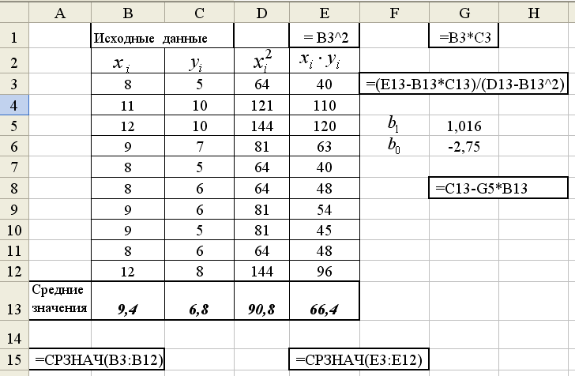

Рис. 1.1. Вычисление коэффициентов линейной регрессии

Лабораторная работа № 1.2
Вычисление выборочного коэффициента корреляции

Цель работы. Вычисление выборочного коэффициента корреляции по пространственной выборке таб. 1.1.
Расчетные соотношения. Выборочный коэффициент корреляции определяется соотношением
(1.9)
где , , . (1.10)
Решение. Фрагмент документа Excel, вычисляющего величины: коэффициента корреляции (формула (1.9)); , (формулы (1.10), приведен на рис. 1.2.
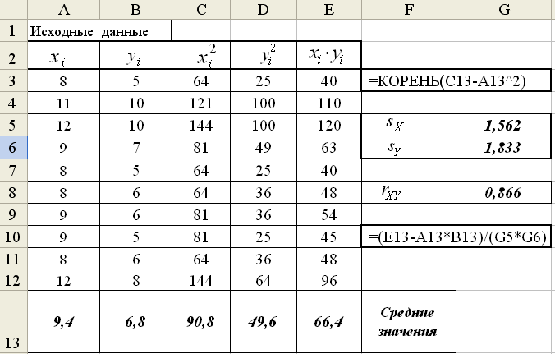

Рис. 1.2. Вычисление коэффициента корреляции

Лабораторная работа № 1.3
Вычисление оценок дисперсий коэффициентов парной линейной регрессии

Цель работы. Вычислить оценки $s_{b_{0}}^{2}, s_{b_{1}}^{2}$ для дисперсий коэффициентов b₀, b₁, определенных в лабораторной работе № 1.1.

Расчетные соотношения. Оценки для дисперсий коэффициентов определяются формулами:
$s_{b_{0}}^{2}=s^{2}\frac{\overline{x^{2}}}{\sum_{i=1}^{n}{(x_{i}−\overline{x})^{2}}}$, $s_{b_{1}}^{2}=s^{2}\frac{1}{\sum_{i=1}^{n}{(x_{i}−\overline{x})^{2}}}$ (1.11)
где - оценка дисперсии .

Решение. На рис. 1.3 показан фрагмент документа Excel, в котором выполнены вычисления оценок дисперсий .
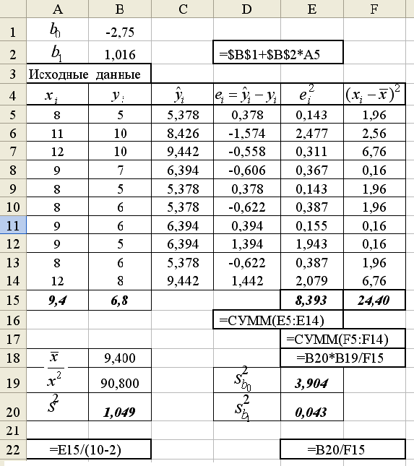 Рис. 1.3. Вычисление оценок для дисперсий коэффициентов
Заметим, что
- значения коэффициентов взяты из лабораторной работы № 1.1 и ячейки (В1,В2), в которых они находятся, имеют абсолютную адресацию ($В$1, $В$2) в выражениях, вычисляющих значения регрессии ;
- значение (ячейка В19) взято из лабораторной работы № 1.1.
Получаем следующие значения: .

Лабораторная работа № 1.4
Функции Excel для вычисления коэффициентов парной линейной регрессии

Цель работы. Вычислить коэффициенты уравнения линейной регрессии по пространственной выборке таб. 1.1, используя функции Excel.
Функции Excel. Приведем некоторые статистические функции Excel, полезные при построении парной линейной регрессии.
Функция ОТРЕЗОК. Вычисляет коэффициент и обращение имеет вид
ОТРЕЗОК(диапазон_значений_; диапазон_значений_).
Функция НАКЛОН. Вычисляет коэффициент и обращение имеет вид
НАКЛОН(диапазон_значений_; диапазон_значений_).
Функция ПРЕДСКАЗ. Вычисляет значение линейной парной регрессии при заданном значении независимой переменной (обозначена через ) и обращение имеет вид
ПРЕДСКАЗ(;диапазон_значений_;диапазон_значений_).
Функция СТОШYX. Вычисляет оценку для среднеквадратического отклонения возмущений и обращение имеет вид (YX – латинские буквы):
СТОШYX(диапазон_значений_; диапазон_значений_).
Решение. Фрагмент документа Excel, вычисляющего требуемые величины приведен на рис. 1.4. Обратите внимание на использовании абсолютной адресации при вычислении .

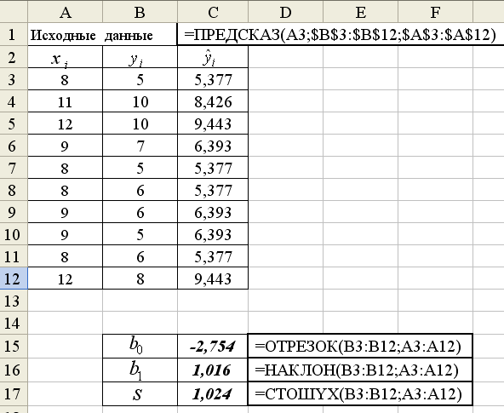

Рис. 1.4. Использование функций Excel

Задание. Сравните вычисленные значения с значениями, полученными в лабораторных работах №1.1 и № 1.3.

Лабораторная работа № 1.5
Построение интервальной оценки
для функции парной линейной регрессии

Цель работы. Построение интервальной оценки для функции регрессии с надежностью γ = 0.95, используя для этого уравнение регрессии , построенное в лабораторной работе № 1.1.
Расчетные соотношения. Интервальная оценка (доверительный интервал) для (при заданном значении ) с надежностью (доверительной вероятностью) равной γ определяется выражением
. (1.12)
Оценка для дисперсии функции имеет вид
, (1.13)

где - оценка дисперсии . Таким образом, в (1.12) входят две величины (зависит от ) и , вычисляемая с помощью функции Excel:
=СТЬЮДРАСПОБР().
Решение. Значения нижней и верхней границ интервала (1.12) будем вычислять для . Фрагмент документа, осуществляющий эти вычисления, приведен на рис. 1.5.

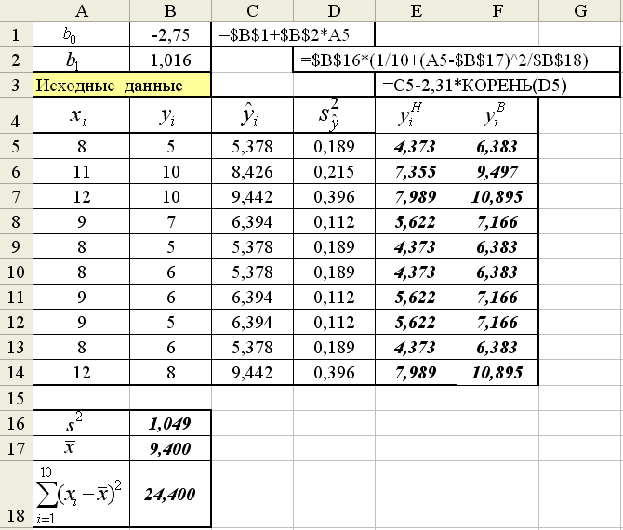

Рис.1.5. Построение интервальной оценки для
Величины , , (ячейки В16:В18) и коэффициенты (В1:В2) взяты из предыдущих лабораторных работ. Величина
= СТЬЮДРАСПОБР() = 2.31.

Лабораторная работа № 1.6
Проверка значимости уравнения линейной регрессии
по критерию Фишера

Цель работы. По данным таблицы 1.1 оценить на уровне α = 0.05 значимость уравнения регрессии , построенного в лабораторной работе № 1.1.
Расчетные соотношения. Уравнение парной регрессии значимо с уровнем значимости α, если выполняется следующее неравенство:
(1.14)
где F_{γ; 1; n-2} – значения квантиля уровня γ F-распределения с числами степеней свободы k₁ = 1 и k₂ = n – 2. Для вычисления квантиля можно использовать следующее выражение
= FРАСПОБР(). (1.15)
Суммы , входящие в (1.14) определяются выражениями:
, . (1.16)
Критерий (1.14) часто называют критерием Фишера или F-критерием.
Решение. На рис. 1.6 приведен фрагмент документа Excel, вычисляющего значения Q_{e} , и критерий F. В столбце D значения вычисляются по формуле . Значения коэффициентов взяты из лабораторной работы № 1.1.
Получены следующие значения , , . По формуле (1.15) вычисляем квантиль F_{0.95; 1; 8} = 5.32. Неравенство (1.14) выполняется, т. е. 24.04 > 5.32 и поэтому уравнение регрессии значимо с уровнем значимости α = 0.05.

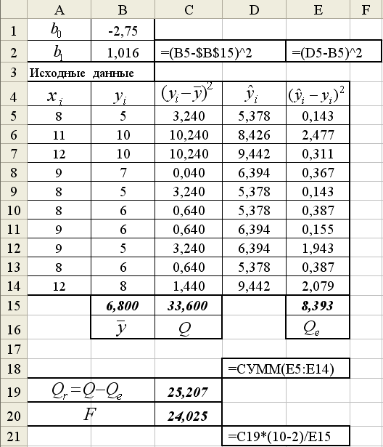

Рис. 1.6. Вычисление величины F – критерия

Тема 2. НЕЛИНЕЙНАЯ ПАРНАЯ РЕГРЕССИЯ

Эта тема включает выполнение двух лабораторных работ, посвященных построению уравнения нелинейной парной регрессии. Пространственная выборка для построения регрессии взята из следующего примера.
Пример 2.1. В таблице 2.1 приведены значения независимой переменной $X$(доход американской семьи в тысяч долларов) и значения зависимой переменной $Y$(доля расходов на товары длительного пользования в процентах от общей суммы расходов).

Таблица 2.1
 | 1 | 2 | 3 | 4 | 5 | 6
 | 10 | 13.4 | 15.4 | 16.5 | 18.6 | 19.1

Лабораторная работа № 2.1
Построение нелинейной регрессии с использованием
команды
«Добавить линию тренда»

Цель работы. Используя пространственную выборку таблицы 2.1 необходимо построить уравнение нелинейной регрессии вида с использованием команды «Добавить линию тренда» и вычислить коэффициент детерминации .
Команда «Добавить линию тренда». Используется для выделения тренда (медленных изменений) при анализе временных рядов. Однако эту команду можно использовать и для построения уравнения нелинейной регрессии, рассматривая в качестве времени $t$ независимую переменную $x$.
Эта команда позволяет построить следующие уравнения регрессии:
- линейную
- полиноминальную ();
- логарифмическую
- степенную ;
- экспоненциальную .
Для построения одной из перечисленных регрессий необходимо выполнить следующие шаги:
Шаг 1. В выбранном листе Excel ввести по столбцам исходные данные $\left\{x_{i},y_{i}\right\},i=1,2,…,n$ (см. рис. 2.1).
Шаг 2. По этим данным построить график в декартовый системе координат (см. рис 2.1).
Шаг 3. Установить курсор на построенном графике, сделать щелчок правой кнопкой и в появившемся контекстном меню выполнить команду Добавить линию тренда (см. рис. 2.1).
Шаг 4. В появившемся диалоговом окне (см. рис. 2.2) активизировать закладку «Тип» и выбрать нужное уравнение регрессии.
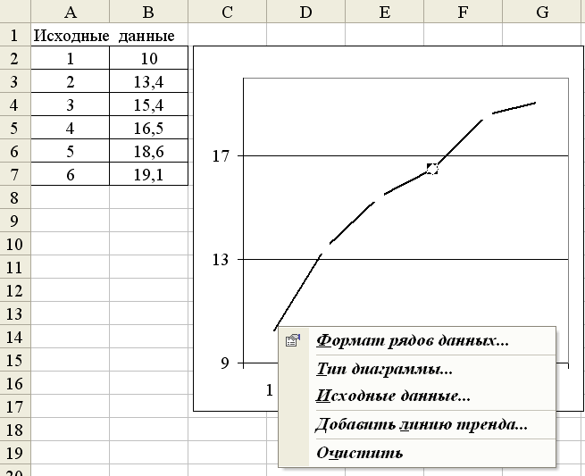

Рис. 2.1. Построение графика по исходным данным
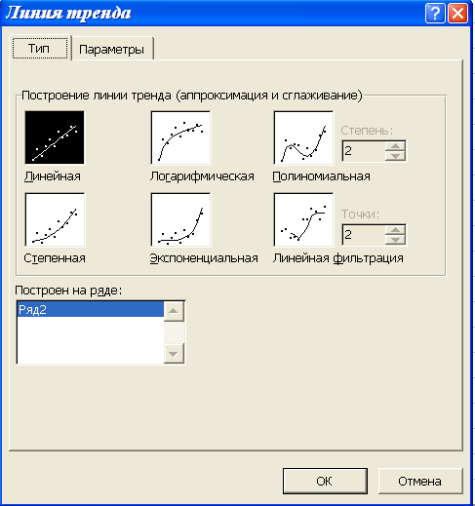

Рис. 2.2. Выбор вида уравнения регрессии

Шаг 5. Активизировать закладку «Параметры» (см. рис. 2.3) и «включить» необходимые для нас опции:
- «Показать уравнение на диаграмме» - на диаграмме будет показано выбранное уравнение регрессии с вычисленным коэффициентами;

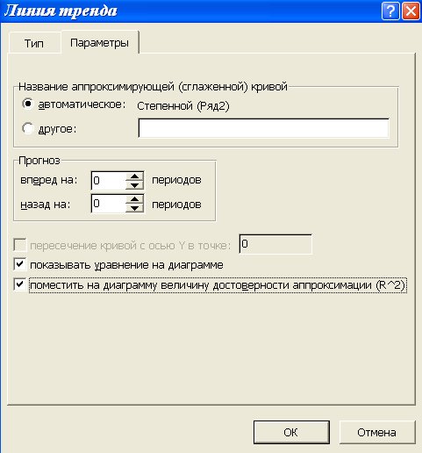

Рис. 2.3. Задание опций вывода информации

- «Поместить на диаграмму величину достоверности аппроксимации (R^2)» - на диаграмме будет показана значение коэффициент детерминации (для нелинейной регрессии -индекс детерминации), вычисляемый по формуле , где определяются (1.16). Если по построенному уравнению регрессии необходимо выполнить прогноз, то нужно указать число периодов прогноза (см. рис. 2.3).
Назначение других опций понятны из своих названий.
Шаг 6. После задания всех перечисленных опций щелкнуть на кнопке «OK» и на диаграмме появиться формула построенного уравнения регрессии и значение индекса детерминации (выделено на рис. 2.4 затемнением).

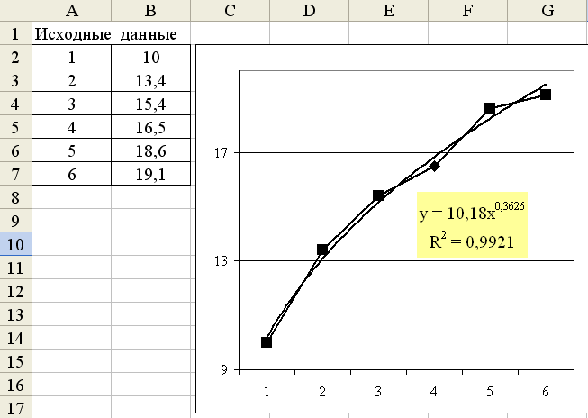

Рис. 2.4. График и уравнение построенной регрессии
Линия
регрессии
Решение. Построение уравнения осуществляем по описанным выше шагам. Получаем уравнение
,
для которого коэффициент детерминации равен (см. рис. 2.4). Такая величина говорит о хорошем соответствии построенного уравнения исходным данным.
Лабораторная работа № 2.2
Выбор наилучшей нелинейной регрессии
по приведенному коэффициенту детерминации

Цель работы. Используя пространственную выборку таблицы 2.1 и команду «Добавить линию тренда» построить шесть уравнений нелинейной регрессии (полиномиальное уравнение строится при и ), определить для каждого уравнения коэффициент детерминации (значение выводится), приведенный коэффициент детерминации (значение вычисляется) и по максимальному значению найти наилучшее уравнение нелинейной регрессии.

Приведенный коэффициент детерминации. Коэффициент детерминации характеризует близость построенной регрессии к исходным данным, которые содержат «нежелательную» случайную составляющую $ε$. Очевидно, что, построив по данным таб. 2.1 полином 5-ого порядка, получаем «идеальное» значение $R^{2}=1$, по такое уравнение содержит в себе не только независимую переменную , но составляющую $ε$ и это снижает точность использования построенного уравнения для прогноза. Поэтому при выборе уравнения регрессии надо учитывать не только величину , но и «сложность» регрессионного уравнения, определяемое количеством коэффициентов уравнения. Такой учет удачно реализован в так называемом приведенном коэффициенте детерминации:
, (2.1)
где $m$- количество вычисляемых коэффициентов регрессии. Видно, что при неизменных $Q_{e},Q$ увеличение $m$ уменьшает значение . Если количество коэффициентов у сравниваемых уравнений регрессии одинаково (например, ), то отбор наилучшей регрессии можно осуществлять по величине . Если в уравнениях регрессии меняется число коэффициентов, то такой отбор целесообразно по величине .

Решение. Для построения каждого уравнения выполняем шаги 2 – 6 (для первого уравнения еще и шаг 1) и размещаем в одном документе шесть окон, в которых выводятся найденные уравнения регрессии уравнения и величина . Затем формулу уравнения и заносим в таблицу 2.2. Далее по формуле (2.1) вычисляем приведенный коэффициент детерминации и заносим эти значения также в таблицу (см. таб. 2.2).

Таблица 2.2
№ | Уравнение
1 |  | 0.949 | 0.938
2 |  | 0.9916 | 0.9895
3 | (полиноминальная, $m=2$) | 0.9896 | 0.9827
4 | (полиноминальная, $m=3$) | 0.9917 | 0.9792
5 |  | 0.9921 | 0.9901
6 |  | 0.9029 | 0,8786

В качестве «наилучшего» уравнения регрессии выбираем уравнение, имеющее наибольшую величину приведенный коэффициент детерминации . Из таб. 2.2 видно, что таким уравнением является степенная функции (в таблице строка с этой функцией выделена серым цветом)
,
имеющая величину = 0.9901.
Задание. Определить по величине «наихудшее» уравнение регрессии.
Тема 3. ЛИНЕЙНАЯ МНОЖЕСТВЕННАЯ РЕГРЕССИЯ

Эта тема включает выполнение лабораторных работ, посвященных построению и исследованию уравнения линейной множественной регрессии вида
(3.1)
Пространственная выборка для построения этого уравнения взята из следующего примера.
Пример 3.1. Данные о сменной добыче угля на одного рабочего (переменная Y – измеряется в тоннах), мощности пласта (переменная X₁ – измеряется в метрах) и уровнем механизации работ в шахте (переменная X₂ – измеряется в процентах), характеризующие процесс добычи угля в 10 шахтах приведены в таблице 3.1.
Предполагая, что между переменными Y, X₁, X₂ существует линейная зависимость, необходимо найти аналитическое выражение для этой зависимости, т.е. построить уравнение линейной регрессии.
Таблица 3.1
Номер шахты  i | x_{i1} | x_{i2} | y_{i}
1 | 8 | 5 | 5
2 | 11 | 8 | 10
3 | 12 | 8 | 10
4 | 9 | 5 | 7
5 | 8 | 7 | 5
6 | 8 | 8 | 6
7 | 9 | 6 | 6
8 | 9 | 4 | 5
9 | 8 | 5 | 6
10 | 12 | 7 | 8

Лабораторная работа № 3.1
Вычисление коэффициентов линейной множественной регрессии

Цель работы. Используя пространственную выборку таблицы 3.1 необходимо вычислить вектор коэффициентов
уравнения регрессии (3.1).
Расчетные соотношения. Вектор коэффициентов, найденный методом наименьших квадратов является решением следующей системы уравнений:
,
где - матрица размера , первый столбец которой составлен из 1, а другие два столбца составлены из значений ,т.е. матрица имеет следующую структуру (символы … означают не отображенные элементы)
,
а - вектор, составленный из 10 значений , т.е.
.
Матрица имеет обратную матрицу и тогда вектор коэффициентов вычисляется в виде:
. (3.2)
Матричные функции Excel. Для реализации этой матричной формулы в необходимо выполнить следующие операции: транспонирование; умножение матриц (частный случай – умножение матрицы на вектор); вычисление обратной матрицы. Все эти операции можно реализовать с помощью следующих матричных функций Excel. Для работы с этими функциями можно или а) обратиться к Мастеру функций и выбрать нужную категорию функций, затем указать имя функции и задать соответствующие диапазоны ячеек, или б) ввести с клавиатуры имя функции задать соответствующие диапазоны ячеек.
Транспонирование матрицы осуществляется с помощью функции ТРАНСП (категория функций – Ссылки и массивы). Обращение к функции имеет вид:
ТРАНСП (диапазон ячеек),
где параметр диапазон ячеек задает все элементы транспонируемой матрицы (или вектора).
Умножение матриц осуществляется с помощью функции МУМНОЖ (категория функций – Математические). Обращение к функции имеет вид:
МУМНОЖ(диапазон_1;диапазон_2),
где параметр диапазон_1 задает элементы первой из перемножаемых матриц, а параметр диапазон_2 – элементы второй матрицы. При этом перемножаемые матрицы должны иметь соответствующие размеры (если первая матрица , вторая - , то результатом будет матрица ).
Обращение матрицы (вычисление обратной матрицы) осуществляется с помощью функции МОБР (категория функций – Математические). Обращение к функции имеет вид:
МОБР (диапазон ячеек),
где параметр диапазон ячеек задает все элементы обращаемой матрицы, которая должна быть квадратной и невырожденной.
При использовании этих функций необходимо соблюдать следующий порядок действий:
- выделить фрагмент ячеек, в которые будет занесен результат выполнения матричных функций (при этом надо учитывать размеры исходных матриц);
- ввести арифметическое выражение, содержащее обращение к матричным функциям Excel;
- одновременно нажать клавиши [Ctrl], [Shift], [Enter]. Если этого не сделать, то вычислится только один элемент результирующей матрицы или вектора.
Решение. Сформируем матрицу и вектор (см. рис. 3.1).
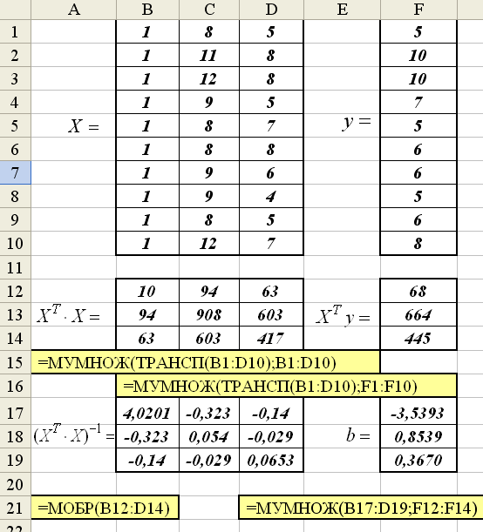

Рис. 3.1. Вычисление коэффициентов множественной регрессии
Затем выполним формирование матрицы , вектора и вычисление вектора $b={\left|b_{0}, b_{1}, b_{2}\right|}^{T}$по формуле (3.2). Все эти вычисления показаны на рис. 3.1.
Получен вектор коэффициентов и тогда уравнение регрессии (3.1) примет вид:
. (3.3)

Лабораторная работа № 3.2
Вычисление коэффициентов линейной множественной регрессии и проверка значимости в режиме Регрессия

Цель работы. Используя пространственную выборку таблицы 3.1 и используя режим Регрессия необходимо вычислить вектор коэффициентов уравнения регрессии
. (3.4)
Режим Регрессия модуля Анализ данных. Табличный процессор Excel содержит модуль Анализ данных. Этот модуль позволяет выполнить статистический анализ выборочных данных (построение гистограмм, вычисление числовых характеристик и т.д.). Режим работы Регрессия этого модуля осуществляет вычисление коэффициентов линейной множественной регрессии с переменными, построение доверительные интервалы и проверку значимости уравнения регрессии.
Для вызова режима Регрессия модуля Анализ данных необходимо:
- обратиться к пункту меню Сервис;
- в появившемся меню выполнить команду Анализ данных;
- в списке режимов работы модуля Анализ данных выбрать режим Регрессия и щелкнуть на кнопке Ok.
После вызова режима Регрессия на экране появляется диалоговое окно (см. рис. 3.2), в котором задаются следующие параметры:
- Входной интервал Y – вводится диапазон адресов ячеек, содержащих значения (ячейки должны составлять один столбец).

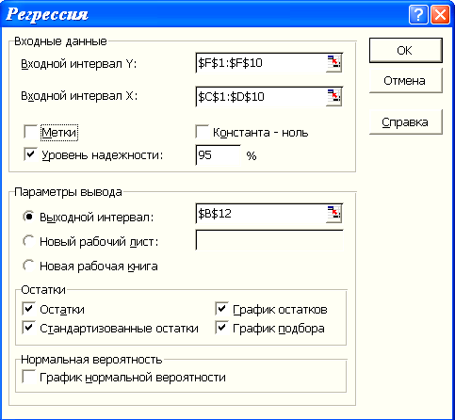

Рис. 3.2. Диалоговое окно режима Регрессия

- Входной интервал X – вводится диапазон адресов ячеек, содержащих значения независимых переменных. Значения каждой переменной представляются одним столбцом. Количество переменных не более 16 (т.е. ).
- Метки – включается если первая строка во входном диапазоне содержит заголовок. В этом случае автоматически будут созданы стандартные названия.
- Уровень надежности – при включении этого параметра задается надежность при построении доверительных интервалов.
- Константа-ноль – при включении этого параметра коэффициент .
- Выходной интервал – при включении активизируется поле, в которое необходимо ввести адрес левой верхней ячейки выходного диапазона, который содержит ячейки с результатами вычислений режима Регрессия.
- Новый рабочий лист – при включении этого параметра открывается новый лист, в который начиная с ячейки А1 вставляются результаты работы режима Регрессия.
- Новая рабочая книга - при включении этого параметра открывается новая книга на первом листе которой начиная с ячейки А1 вставляются результаты работы режима Регрессия.
- Остатки – при включении вычисляется столбец, содержащий невязки .
- Стандартизованные остатки – при включении вычисляется столбец, содержащий стандартизованные остатки.
- График остатков – при включении выводятся точечные графики невязки , в зависимости от значений переменных . Количество графиков равно числу переменных .
- График подбора – при включении выводятся точечные графики предсказанных по построенной регрессии значений от значений переменных . Количество графиков равно числу переменных .
Решение. Первоначально введем в столбец С десять значений первой переменной, в столбец D - десять значений первой переменной (см. рис. 3.2), а в столбец F – десять значений зависимой переменной.
После этого вызовем режим Регрессия и в диалоговом окне зададим необходимые параметры (см. рис. 3.2). Результаты работы приводятся рис. 3.3 – 3.5. Заметим, из-за большой «ширины» таблиц, в которых выводятся результаты работы режима Регрессия, часть результатов помещены в другие ячейки.

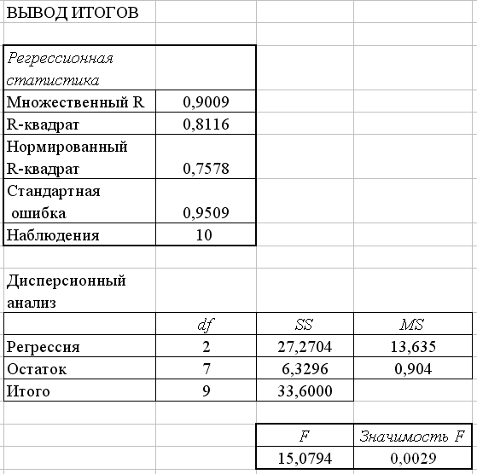

Рис. 3.3. Результаты работы режима Регрессия

Дадим краткую интерпретацию показателям, значения которых вычисляются в режиме Регрессия. Первоначально рассмотрим показатели, объединенные названием Регрессионная статистика (см. рис. 3.3).
Множественный - корень квадратный из коэффициента детерминации.
квадрат – коэффициент детерминации .
Нормированный квадрат – приведенный коэффициент детерминации (см. формулу (2.1)).
Стандартная ошибка – оценка для среднеквадратического отклонения .
Наблюдения – число наблюдений .
Перейдем к показателям, объединенных названием Дисперсионный анализ (см. рис. 3.3).
Столбец - число степеней свободы. Для строки Регрессия показатель равен числу независимых переменных ; для строки Остаток - равен ; для строки Итого – равен .
Столбец SS – сумма квадратов отклонений. Для строки Регрессия показатель равен величине (см. формулы (1.16)), т.е.
;
для строки Остаток - равен величине (см. формулы (1.16)), т.е.
;
для строки Итого – равен .
Столбец дисперсии, вычисленные по формуле
,
т.е. дисперсия на одну степень свободы.
Столбец – значение , равное критерию Фишера, вычисленного по формуле:
.
Столбец значимость - значение уровня значимости, соответствующее вычисленной величине критерия и равное вероятности , где - случайная величина, подчиняющаяся распределению Фишера с степенями свободы. Эту вероятность можно также определить с помощью функции FРАСП(). Если вероятность меньше уровня значимости (обычно ), то построенная регрессия является значимой..
Перейдем к следующей группе показателей, объединенных в таблице, показанной на рис. 3.4.
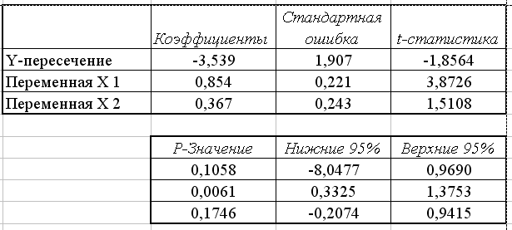
Рис. 3.4. Продолжение результатов работы режима Регрессия

Столбец Коэффициенты – вычисленные значения коэффициентов , расположенных сверху-вниз.
Столбец Стандартная ошибка – значения , вычисленные по формуле .
Столбец статистика – значения статистик .
Столбец Р – значение – содержит вероятности случайных событий , где случайная величина, подчиняющаяся распределению Стьюдента с степенями свободы.
Если эта вероятность меньше уровня значимости , то принимается гипотеза о значимости соответствующего коэффициента регрессии.
Из рис. 3.4 видно, что значимым коэффициентом является только коэффициент .
Столбцы Нижние 95% и Верхние 95% - соответственно нижние и верхние интервалы для оцениваемых коэффициентов .
Перейдем к следующей группе показателей, объединенных в таблице, показанной на рис. 3.5.

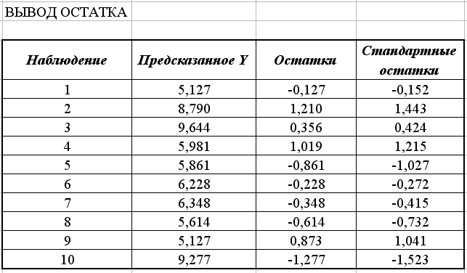

Рис. 3.5. Продолжение результатов работы режима Регрессия

Столбец Наблюдение – содержит номера наблюдений.
Столбец Предсказанное У – значения , вычисленные по построенному уравнению регрессии.
Столбец Остатки – значения невязок
В заключении рассмотрения результатов работы режима Регрессия приведем график невязок (на рисунке 3.6 невязки названы остатками) при заданных значениях только второй переменной. Наличие чередующихся положительных и отрицательных значений невязок является косвенным признаком отсутствия систематической ошибки (неучтенной независимой переменной) в построенном уравнении регрессии.

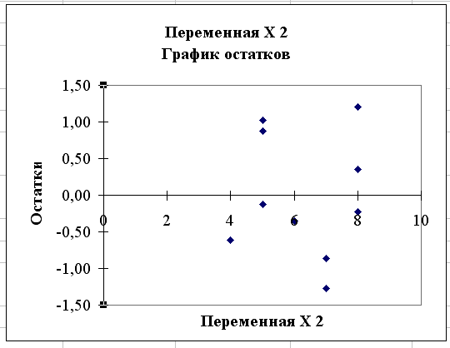

Рис. 3.6. График невязок как функция переменной

Тема 4. НЕЛИНЕЙНАЯ МНОЖЕСТВЕННАЯ РЕГРЕССИЯ
Эта тема включает выполнение лабораторной работы, посвященных построению нелинейной множественной регрессии на примере производственная функция Кобба-Дугласа.

Лабораторная работа № 4.1.
Вычисление коэффициентов нелинейной множественной регрессии для производственная функция Кобба-Дугласа

Цель работы. Используя пространственную выборку таблицы 4.1 и команду Поиск решения, построить нелинейную множественную регрессию для производственная функция Кобба-Дугласа.
Таблица 4.2
 | 657 | 1200 | 2427 | 4257 | 8095 | 9849
 | 162 | 245 | 452 | 714 | 1083 | 1564
 | 279 | 1167 | 3069 | 5585 | 9119 | 13989

Производственная функция Кобба-Дугласа имеет вид:
, (4.1)
где объем производства, затраты капитала, затраты труда. Показатели являются коэффициентами частной эластичности производства соответственно по затратам капитала и труда . Это означает, что при увеличении одних только затрат капитала (труда) на 1% объем производства увеличивается на % (%). При этом имеет место ограничение .
Решение. Нахождение оценок для коэффициентов нелинейной модели (4.1) будем осуществлять из решения следующей задачи условной минимизации:
(4.2)
при ограничении
. (4.3)
Для решения этой задачи используем команду Поиск решения. Первоначально введем в столбцы A,B,C значения (см. рис. 4.1). Затем в ячейках В10, В11, В11 зададим начальные («стартовые») значения искомых коэффициентов: .
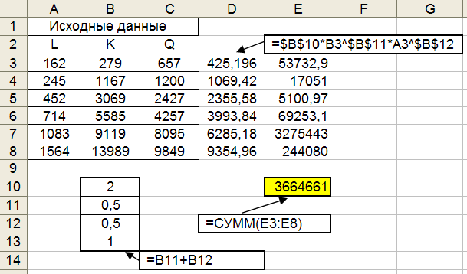

Рис. 4.1. Подготовительные вычисления
для решения задачи условной минимизации

После этого в соответствующих ячейках столбца D вычислим значения . В столбце Е запрограммируем вычисления значений , а в ячейке Е10 (выделена цветом) вычислим значения функционала
. (4.4)
После этих подготовительных вычислений для выполнения команды «Поиск решения» необходимо обратиться к пункту основного меню Сервис и в появившемся меню щелкнуть мышью на команде Поиск решения. Затем в появившемся диалоговом окне выполнить следующие действия (см. рис. 4.2):

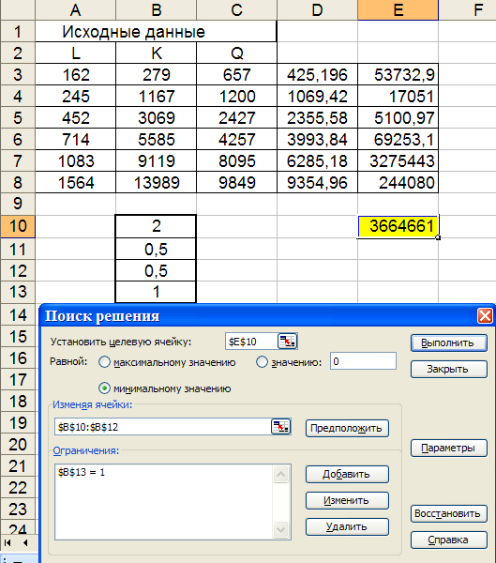
Рис. 4.2. Задание параметров команды Поиск решения
- в поле ввода Установить целевую ячейку ввести адрес ячейки, в которой вычисляется значение минимизируемого функционала (в нашем примере – Е10);
- включить опцию Минимальное значение (ищутся значения коэффициентов, при которых функционал достигает своего минимального значения);
- в поле ввода Изменяя значения ввести адреса ячеек, в которых находятся значения искомых коэффициентов (в нашем примере это ячейки В10:В12);
- щелкнув мышью на кнопке Добавить формируем ограничения на значения искомых коэффициентов (в нашем примере это условие (4.3)).
После задания параметров щелкаем на кнопке Выполнить и в ячейках В10, В11, В12 выводятся вычисленные значения коэффициентов, а в ячейке Е10 – значение функционала (4.4) при этих значениях коэффициентов (см. рис. 4.3). Видно, что вычисленные значения коэффициентов , удовлетворяют ограничению (4.3)
Таким образом получено следующее уравнение регрессии:

Контрольная работа № 1
Парная регрессия

Данные, характеризующие прибыль торговой компании «Все для себя» за первые 10 месяцев 2005 года (в тыс. руб.), даны в следующей таблице:
Таблица К1

январь | февраль | март | апрель | май
382 + N | 402 + N | 432+ N | 396+ N | 454+ N
июнь | июль | август | сентябрь | октябрь
419+ N | 460+ N | 447+ N | 464+ N | 498+ N
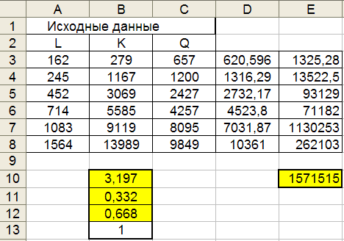
Рис. 3.9. Результаты работы команды Поиск решения

В этой таблице две последних цифры номера зачетной книжки студента.
Требуется:
- Построить диаграмму рассеяния.
- Убедится в наличии тенденции (тренда) в заданных значениях прибыли фирмы и возможности принятия гипотезы о линейном тренде.
- Построить линейную парную регрессию (регрессию вида ). Вычисление коэффициентов выполнить методом наименьших квадратов.
- Нанести график регрессии на диаграмму рассеяния.
- Вычислить значения статистики и коэффициента детерминации . Проверить гипотезу о значимости линейной регрессии.
- Вычислить выборочный коэффициент корреляции и проверить гипотезу о ненулевом его значении.
- Вычислить оценку дисперсии случайной составляющей эконометрической модели.
- Проверить гипотезы о ненулевых значениях коэффициентов .
- Построить доверительные интервалы для коэффициентов .
- Построить доверительные интервалы для дисперсии случайной составляющей эконометрической модели.
- Построить доверительную область для условного математического ожидания (диапазон по оси январь – декабрь). Нанести границы этой области на диаграмму рассеяния.
- С помощью линейной парной регрессии сделать прогноз величины прибыли и нанести эти значения на диаграмму рассеяния. Сопоставить эти значения с границами доверительной области для условного математического ожидания и сделать вывод о точности прогнозирования с помощью построенной регрессионной модели.

Контрольная работа № 2
Множественная линейная регрессия

По статистическим данным (см. таблицу К2), описывающим зависимость производительности труда за год в некоторой отрасли производства (переменная ) от удельного веса рабочих с технической подготовкой (объясняющая переменная ) и удельного веса механизированных работ (объясняющая переменная ), построить модель множественной линейной регрессии и выполнить статистический анализ построенной модели.
Для вычисления коэффициентов уравнения регрессии
и других характеристик множественной регрессии использовать режим Регрессия табличного процессора Excel (см. лабораторную работу 3.2).

Таблица К2
№  завода | Удельный вес рабочих с технической подготовкой, % | Удельный вес  механизированных  работ, % | Производительность  труда
1 | 64 + N | 84 + N | 4300
2 | 61 + N | 83 + N | 4150
3 | 47 + N | 67 + N | 3000
4 | 46 + N | 63 + N | 3420
5 | 49 + N | 69 + N | 3300
6 | 54 + N | 70 + N | 3400
7 | 53 + N | 73 + N | 3460
8 | 61 + N | 81 + N | 4100
9 | 57 + N | 77 + N | 3700
10 | 54 + N | 72 + N | 3500
11 | 60 + N | 80 + N | 4000
12 | 67 + N | 83 + N | 4450
13 | 63 + N | 85 + N | 4270
14 | 50 + N | 70 + N | 3300
15 | 67 + N | 87 + N | 4500

где N – последняя цифра в номере зачетной книжки студента.

Требуется:
- Построить диаграмму рассеяния отдельно по объясняющей переменной и отдельно по объясняющей переменной .
- Используя построенную диаграмму рассеяния, убедиться в наличии линейной зависимости переменной от переменной и от переменной .
- Вычислить коэффициенты множественного уравнения регрессии вида
- Представьте в виде доверительных интервалов для коэффициентов значения, приведенные в столбцах Нижние 95% и Верхние 95% (см. рис. 3.4).
- Используя вычисленные значения статистик (столбец статистика рис. 3.4) проверить гипотезы о значимости коэффициентов . Сопоставьте результаты проверки с величинам, приведенными в столбце Р – значение (см. рис. 3.4).
- Используя вычисленное значение F – статистики (см. рис. 3.3), проверьте гипотезу о значимости построенного уравнения множественной регрессии. Сопоставьте результат проверки гипотезы с величиной приведенной в ячейке Значимость F.
- Дайте статистическую трактовку вычисленному значению коэффициента детерминации (см. рис. 3.3).
- Оформите результаты вычислений отчетом, вставив туда таблицы, сформированные в режиме Регрессия (аналогичные тем, что приведены на рис. 3.3, 3.4, 3.5).

Библиографический список
- Воскобойников Ю. Е. Эконометрика в Excel : учебное пособие / Ю. Е. Воскобойников. Новосибирский государственный. архитектурно-строительный университет. – Новосибирск: НГАСУ, 2005.
- Кремер Н. Ш. Эконометрика / Н. Ш. Кремер, Б. А. Путко. – М.: ЮНИТИ, 2002.
- Айвазян С. А. Прикладная статистика и основы эконометрики / Айвазян С. А., В. С. Мхитарян. – М.: ЮНИТИ, 1998.
- Минус Я. Р. Эконометрика. Начальный курс / Я. Р. Минус, Л. К. Катышев, А. А. Пересецкий. – М.: Дело, 2000.
- Эконометрика : под ред. Н. И. Елисеевой. – М. : Финансы и статистика, 2001.
- Арженовский С. В. Эконометрика : учебное пособие / С. В. Арженовский, О. Н. Федосова. – Ростов н/Д, 2002.
- Тихомиров Н. П. Эконометрика / Н. П. Тихомиров, Е. Ю. Дорохина. – М. : Экзамен, 2003.

